OSNOVNA ŠKOLA
IVAN GORAN KOVAČIĆ
GORA

ODGOJNO-OBRAZOVNO ISTRAŽIVANJE:

U SVIJETU INTERNETA

Petrinja, 1. lipnja 2024. Istraživanje provela:
Davorka Lovrić Vlašić

UVOD

Uporaba interneta seže još od šezdesetih godina 20. stoljeća, a početkom 21. stoljeća internet postaje vodeći komunikacijski medij.
Osim izvršavanja svakodnevnih poslova, obveza internet nam omogućava upoznavanje novih ljudi, virtualno druženje, olakšano učenje, komunikaciju s prijateljima, zabavu i još mnogo toga. Svaka aktivnost na internetu pretjeranim korištenjem može izazvati ovisnost. Posebna rizična skupina su tinejdžeri. Internet je lako dostupan medij te ako se koristi bez kontrole može izazvati nepoželjne posljedice. Zbog pretjerane uporabe interneta mladi su manje tolerantni na dosadu, smanjene su koncentracije, imaju češće glavobolje, učestale promjene ponašanja, smanjenu tjelesnu aktivnost i povlačenje iz društvenog života.

Kako bi se na vrijeme prepoznala ovisnost o internetu te spriječilo negativne posljedice s učenicima predmetne nastave OŠ Ivan Goran Kovačić Gora provodi se odgojno-obrazovno istraživanje o navikama učenika u korištenju interneta.

1. U istraživanju je sudjelovao 48 učenika razredne i predmetne nastave, 26 djevojčica i 22 dječaka 46

djevojčice: 26 (54 %)
dječaci: 22 (46 %)

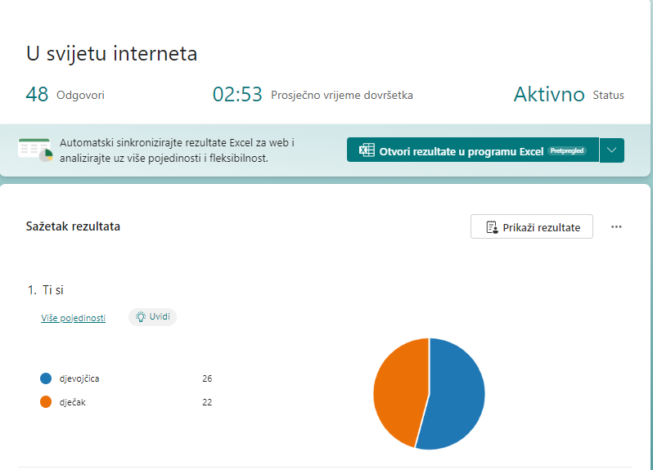

2. U istraživanju je sudjelovalo 48 učenia
6 učenika 5. razreda, 11 učenika 6. razreda, 6 učenika 7. razreda i 8 učenika 8. razreda.

5.r.: 6 učenika (15 %)
6.r.: 11 učenika (22 %)
7.r.: 6 učenika (26 %)
8.r.: 8. učenika (37 %)

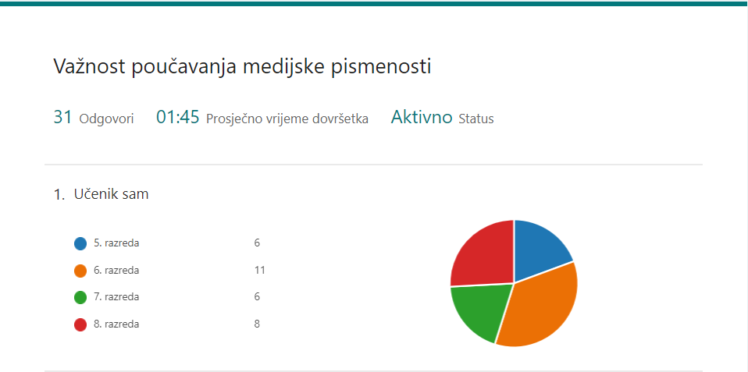

2. Svi ispitani učenici imaju vlastiti mobilni ueđaj.

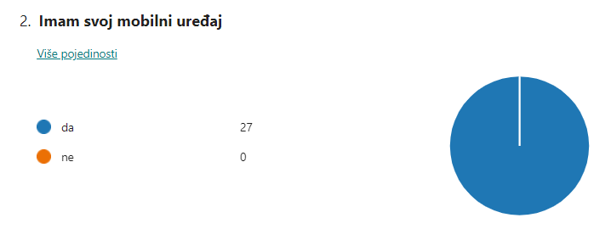

3.

Za pristup internetu najviše učenika koristi WI-FI mrežu. Nitko od učenika nije se izjasnio da ne koristi internetsku vezu.

vlastitu internetsku mrežu ima: 6 (22 %) učenika
WI-FI mrežu koristi: 21 (78 %) učenik
ne koristi internet: 0 (0 %) učenik

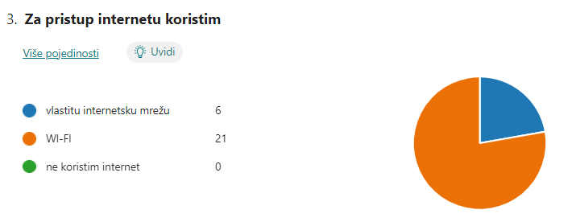

4. Najviše učenika se ne osjeća nelagodno kad neko vrijeme nisu na internetu. Nitko od učenika se nije izjasnio da se osjeća nelagodno kad neko vrijeme nije na internetu.

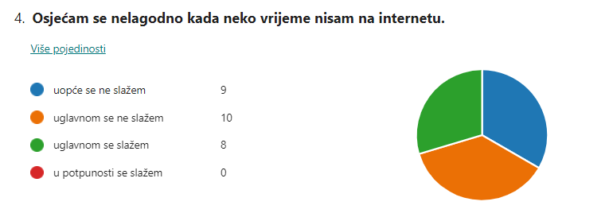

5. Iako se većina učenika izjasnila da internet nije prva misao koju imaju ujutro kad se probude, trećina učenika se uglavnom ili u potpunosti slaže da je internet prva misao na koju ujutro pomisle.

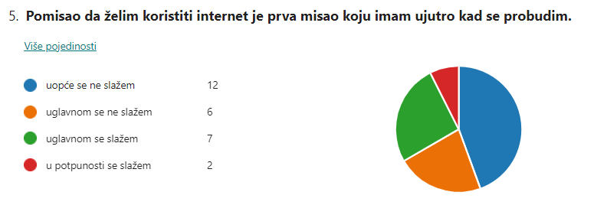

6. Nemir i nervozu kad ne mogu pristupiti internetu osjeća jedna trećina učenika.

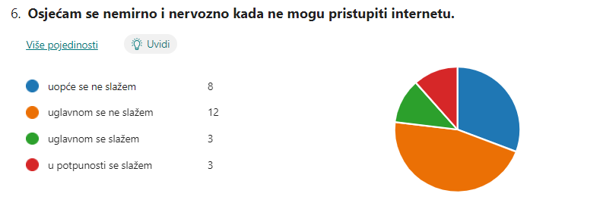

7. Učenici su primijetili da korištenje interneta može ostaviti negativne posljedice i na njihov uspjeh u školi. Samo 31% učenika nije u potpunosti primijetilo da korištenje interneta ima negativan utjecaj na njihov uspjeh u školi.

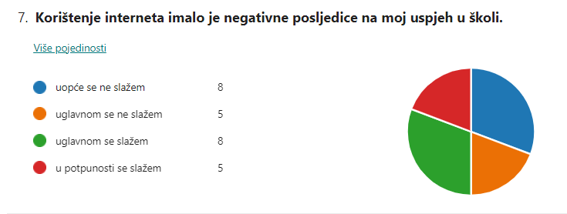

8. Na sreću pojedinca utječu mnogi faktori. Učenici smatraju da prestanak korištenja interneta ne bi uopće utjecao na njihovu radost u životu.

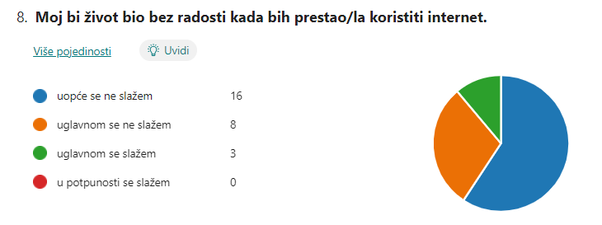

9. Opasnosti da ne mogu kontrolirati želju za korištenjem interneta u potpunosti je izložen jedan učenik dok ih se deset uglavnom složilo s tvrdnjom. Većina učenika smatra da može kontrolirati želju za korištenjem interneta.

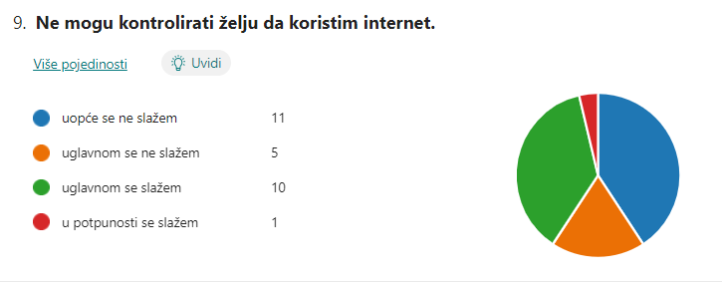

10. Učenici smatraju da kad nisu na internetu neko vrijeme ne propuštaju nešto važno, smo kod 22% učenika javlja se misao da propuštaju važno neodlaskom na internet.

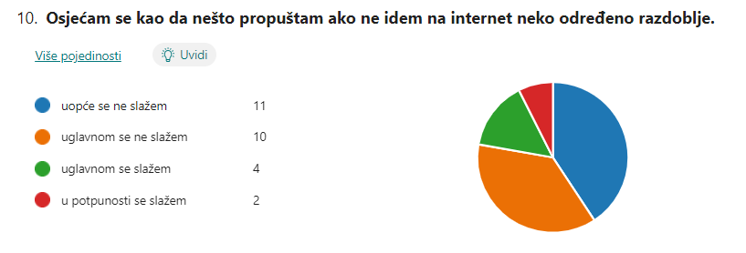

11. Skoro svi učenici (25 učenika) smatra da im se interakcija s obitelji nije smanjila zbog korištenja interneta.

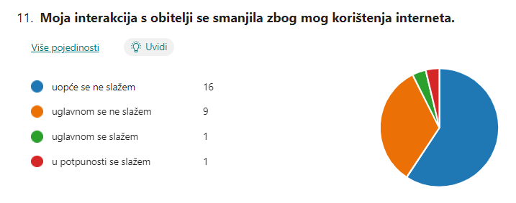

12. Učenici smatraju da korištenje interneta nije utjecalo na njihove aktivnosti.

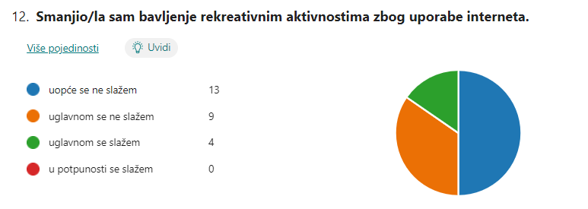

13. Skoro svi učenici i dalje smatraju da je redovito i dovoljno spavanje važnije od boravka na internetu.

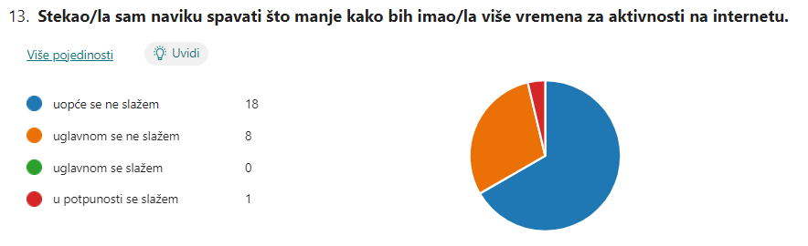

14. Svi učenici smatraju kako na razinu njihovog zadovoljstava ne utječe vrijeme provedeno na internetu te ga ne trebaju povećavati.

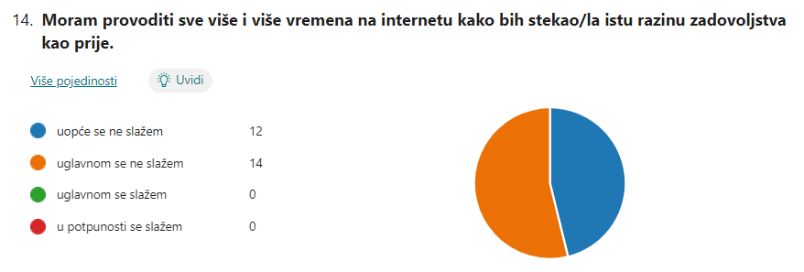
15. Osnovne životne potrebe poput prehrane i dalje su učenicima važnije od korištenja interneta.

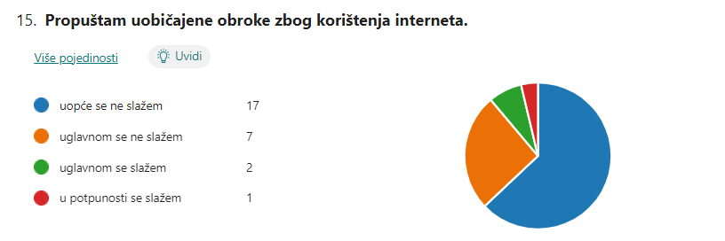
16. Jedna trećina učenika osjeća se umorno tijekom dana jer noći provodi koristeći internet.

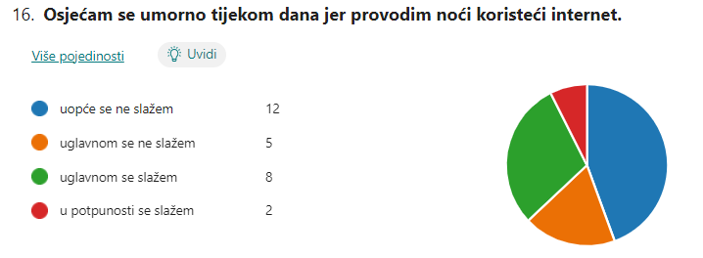

17. Svi su se učenici izjasnili da koriste internet, a njih najviše internet koristi od dva do 5 sati dnevno. Jedan učenik internet koristi i više od osam sati dnevno.

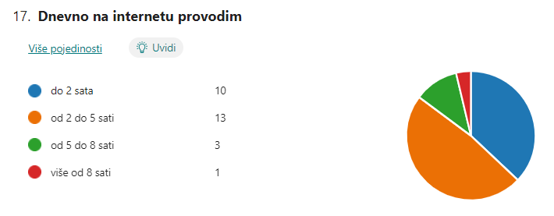

18. Učenici internet najčešće koriste za dopisivanje, a nitko se nije izjasnio da internet koristi za učenje.

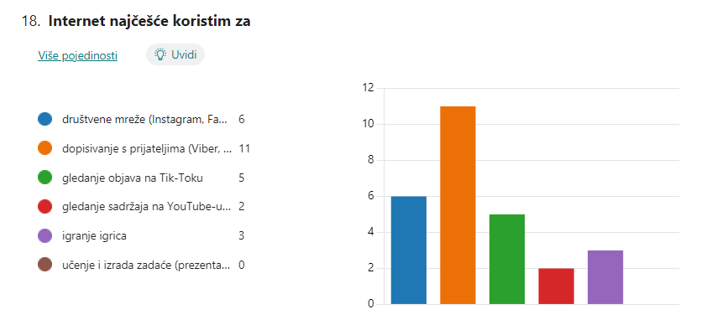

19. Skoro vi učenici smatraju da mladi mogu postati ovisni o internetu.

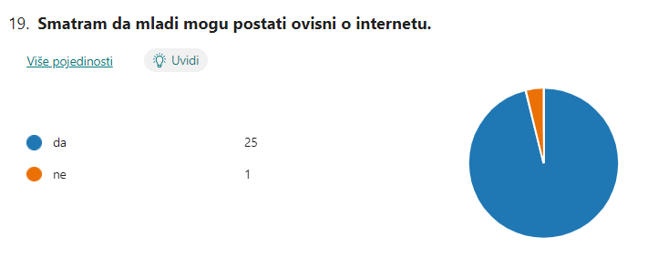

20. Učenici su svjesni da mogu postati ovisni o internetu te njih 36% smatra da ima problem s korištenjem interneta.

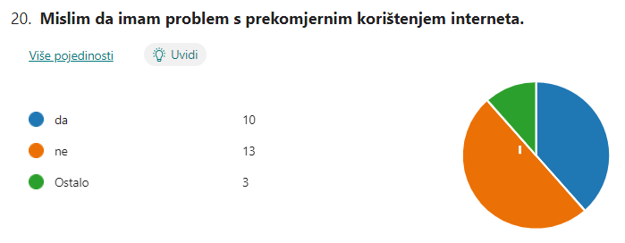

ZAKLJUČAK

Istraživanjem je utvrđeno da svi učenici ispitanici u OŠ Ivan Goran Kovačić Gora imaju svoje mobilne uređaje te koriste internet. Internet najviše koriste za dopisivanje, a najmanje za učenje. Uočili su da korištenje interneta može i štetno utjecati na njihov život, od kvalitetno provođenja vremena, školskog uspjeha do spavanja i jela. Iako na internetu većina učenika provodi od dva do pet sati uočili su da imaju problem s prekomjernim korištenjem interneta te da mladi mogu imati problem s ovisnošću o internetu. Njihova samokontrola u korištenju interneta nije razvijena, a korištenje interneta ima utjecaja i na njihovo mentalno zdravlje.

